2013级博士研究生中期考核通知
根据研究生培养计划要求，2013级博士研究生中期考核工作拟定于12月中旬进行。本次中期考核采取末位加审制度，考核成绩后10%的学生将在学位论文评阅中加审两本论文（所外盲审），请同学们认真准备。
纸质材料提交
- 《中科院长春光机所研究生中期考核报告》5份，报告模板请在附件1中下载；
- 《研究生学位论文中期考核登记表》1份，登记表模板请在附件2中下载。
- 发表学术论文证明5份（已发表论文提交发表论文首页，录用论文提交录用通知及论文首页）
电子版材料提交
请相关同学按照以下要求填写培养系统中期考核部分。
- 登陆http://sep.ucas.ac.cn进入教育业务管理平台。
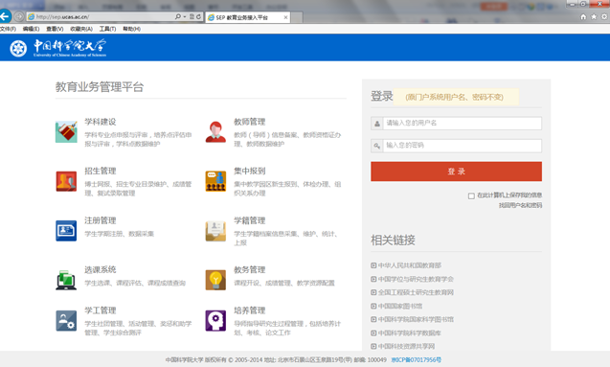
- 登录系统后，填写中期考核部分，方法如下：
- 访问路径：培养指导—论文—中期考核。
- 操作说明：
- 撰写中期考核报告
填写中期考核报告的基本信息，上传相关参考文献（参考文献列表，模板见附件3）。点击[保存]按钮，保存信息。
- 请求指导，点击[请求指导]，选择发送人。（研究生部要求发送给指导教师）

注意：申请涉密答辩的同学请同时上交涉密申请，经专家委员会审查通过后，方可进行涉密答辩。中期考核后将不再受理任何涉密申请。

考核方式：按专业分组对研究生进行考核，研究生使用PPT讲稿报告10分钟，考评小组老师提问，百分制评出成绩。

培养系统及纸版材料提交截止日期12月4日

研究生部
2015年11月3日

